PROJETO DE LEI Nº. 128
de 13 de novembro de 2008

"Dispõe sobre denominação de via pública”.

Art. 1º Fica denominada de "LURDES TONELLI BASSETTO", a Rua “03” localizada no loteamento “Distrito Industrial III”, bem como todo e qualquer prolongamento.

Art. 2º Esta Lei entra em vigor na data de sua publicação.

Plenário Ver. “Laurindo Ezidoro Jaqueta”, 13 de novembro de 2008.

Vereador Autor CULA
PR

PROJETO DE LEI Nº. 128
de 13 de novembro de 2008

J U S T I F I C A T I V A

A Senhora LURDES TONELLI BASSETTO nasceu em 16 de setembro de 1941, no Município de Botucatu. Era filha de João Batista Tonelli e Fiorinda Fioretto Tonelli
Casou-se aos 18 anos com o também botucatuense Sérgio Bassetto, e desta união tiveram os filhos Augusto Sérgio, Luis Roberto, Marco Antônio e Lilian.
A Senhora Lurdes Tonelli Bassetto assumindo o papel de esposa dedicada e mãe exemplar renunciou sua carreira profissional para cuidar do lar e de seus quatro filhos.
Exerceu a função de costureira e dama de companhia por 30 anos para ajudar o marido nas despesas da casa.
A Senhora Lurdes faleceu no dia no dia 21 de outubro de 2005, no Hospital das Clínicas da Unesp de Botucatu.
A nossa homenageada, além de outras qualidades, conforme relatado, preenche o disposto no artigo 4º, inciso VII, da Lei nº 4282/2002.
Por acreditar na justeza dessa homenagem, peço aos nobres pares a aprovação unânime do referido projeto.

Plenário “Ver. Laurindo Ezidoro Jaqueta”, 13 de novembro de 2008.

Vereador Autor CULA
PR

INTEGRANTE DO PROJETO DE LEI Nº. 128
de 13 de novembro de 2008

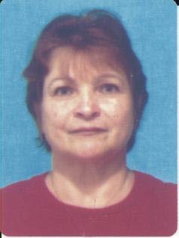

INTEGRANTE DO PROJETO DE LEI Nº. 128
de 13 de novembro de 2008

